# wuliHub网站使用

1. 访问http://www.wulihub.com.cn，注册一个自己的账号

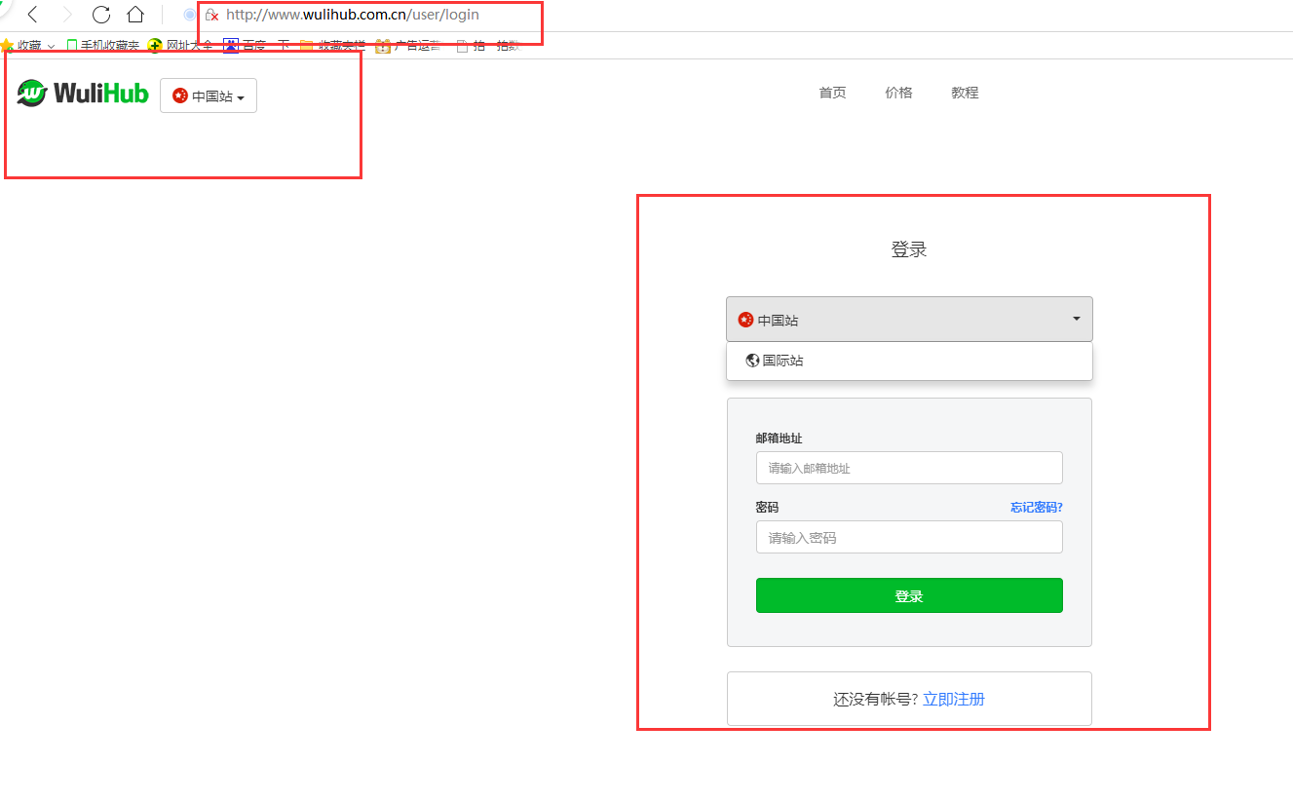

1. 登陆，新建一个文件夹

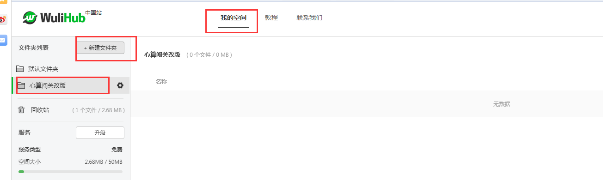

1. axure生成原型图网页文件夹

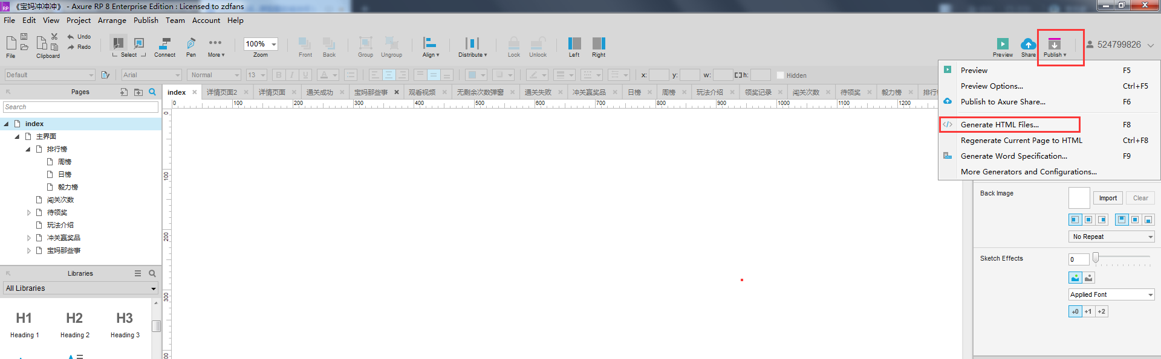

1. 把文件夹压缩成zip包

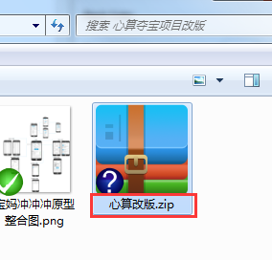

1. 回到wulinHub官网上传文件

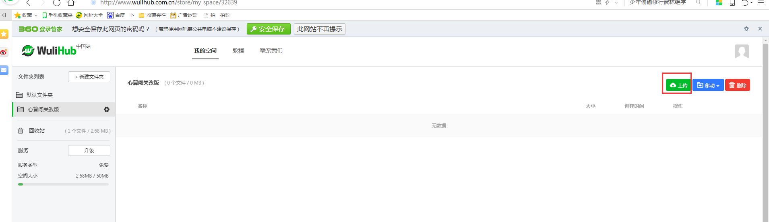

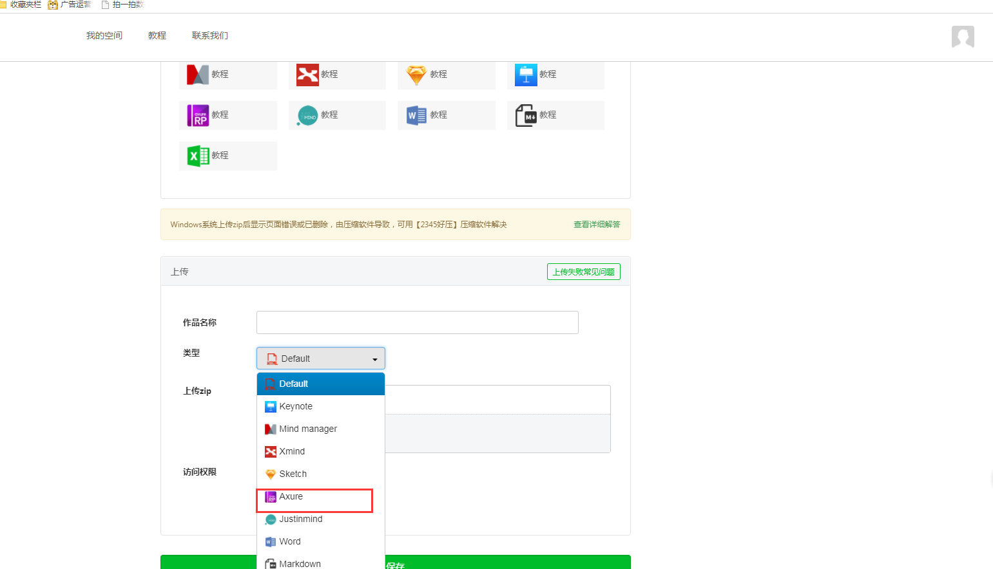

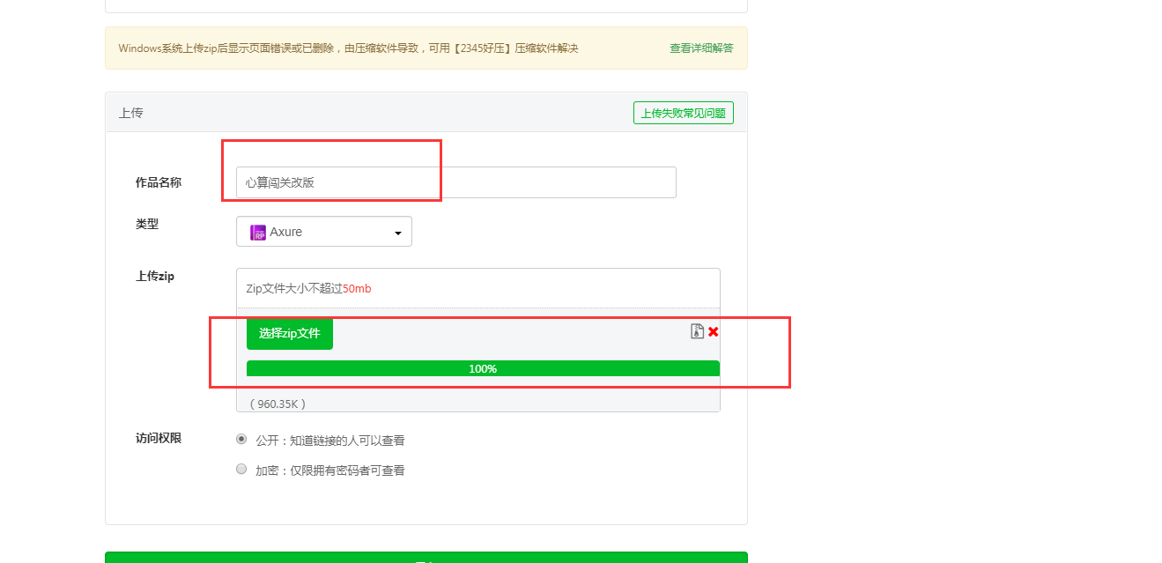

1. 点开演示链接，可以直接访问原型图网页

